Найбільші ризики для життя і здоров'я підлітків пов'язані із уживанням психоактивних речовин (ПАР).

Поняття ПАР і види залежності

Тютюн, алкоголь, деякі ліки, токсичні речовини, наркотики тощо. Усі вони більшою чи меншою мірою впливають на мозок і психіку людини, її здатність тверезо мислити і відповідально діяти. Тому їх називають психоактивними речовинами (такими, що впливають на психіку людини).
Деякі з них використовують у медицині як знеболювальні чи снодійні препарати. Інші, хоч і небезпечні для здоров’я, але не заборонені законом. Це тютюнові й алкогольні вироби, препарати побутової хімії.
Однак є ще одна група психоактивних речовин, вживання яких є особливо небезпечним. Це наркотичні речовини, наркотики. Хоч наркотичний ефект можуть мати й інші психоактивні речовини, до прикладу, деякі ліки, та загалом наркотиками прийнято називати лише нелегальні препарати, розповсюдження яких заборонено законом.
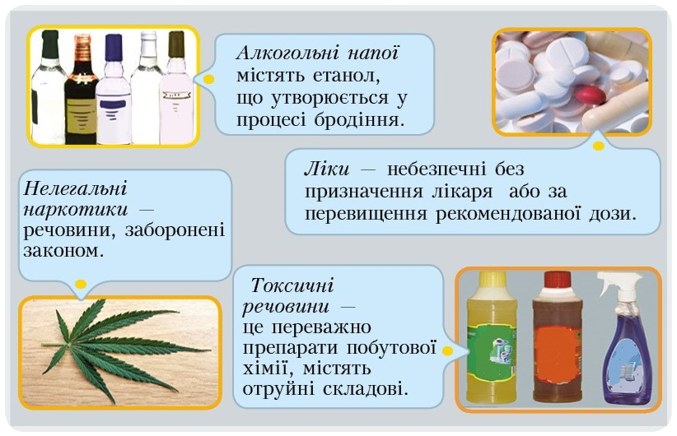
Найбільша небезпека психоактивних речовин, зокрема наркотиків, полягає в тому, що вони спричиняють залежність.
Фізична залежність виявляється в тому, що організм не може нормально функціонувати без ПАР, що викликає сильний потяг до цієї речовини. Фізична залежність характеризується звиканням до ПАР і наявністю абстинентного синдрому («ломки») через відсутніть наступної дози. Пошук і прийом наступної дози стає життєвою потребою. Особливо швидко розвивається фізична залежність від наркотиків.
Психологічна залежність — це хворобливе прагнення вживати ПАР, щоб отримати приємні відчуття або позбутися неприємних. Психологічна залежність завжди виникає при систематичному вживанні ПАР, але може виникнути і після одноразового прийому, наприклад, деяких синтетичних наркотиків.

Ознаки наркотичної залежності

Наркотична залежність не виникає за одну ніч. Це відбувається поступово, крок за кроком, часто непомітно для людини. За влучним висловом Семюела Джексона: «Пута звички є надто слабкими, аби їх можна було помітити до того моменту, коли вони стають надто міцними, щоб їх можна було розірвати».
Іноді людина сама не знає, може вона ще контролювати себе чи вже потрапила в тенета залежності.
Кроки до виникнення залежності
Крок 1. Експерименти з психоактивними речовинами.
Крок 2. Епізодичне вживання психоактивних речовин.
Крок 3. Вживання психоактивних речовин регулярно (раз на тиждень або частіше), але в малих дозах.
Крок 4. Неконтрольоване вживання наркотиків.

Ознаки наркотичної залежності:
- вживання психоактивних речовин , щоб відволіктися від проблем;
- нав’язливі думки про те, щоб дістати чергову дозу;
- продаж речей чи крадіжки, щоб роздобути гроші;
- провали в пам’яті, коли неможливо згадати, що робив напередодні;
- поява нових друзів, які вживають психоактивні речовини;
- відсторонення від родини і давніх друзів;
- втрата інтересу до всього, що раніше цікавило;
- напади тривоги, депресії, люті;
- постійні обіцянки не вживати наркотики, невдалі спроби зупинитися;
- вживання психоактивних речовин наодинці;
- виникнення абстинентного синдрому через відсутність наступної дози;
- потреба вживати більшу дозу, щоб відчути той самий ефект.

Вплив куріння на здоров’я

Вживання тютюну, поряд із вживанням алкоголю, неправильним харчуванням та малорухливим способом життя, є одним з основних чинників, що спричиняють неінфекційні захворювання і передчасну смертність населення. Куріння в підлітковому віці уповільнює темпи фізичного розвитку, ускладнює статеве дозрівання, негативно позначається на стані ще не зміцнілої серцево-судинної системи, легенів, інших систем організму.
Миттєві наслідки куріння. Відомо, що тютюновий дим містить понад 4000 різних хімічних сполук, серед яких найнебезпечнішими є смоли, чадний газ, нікотин і радіоактивний полоній.
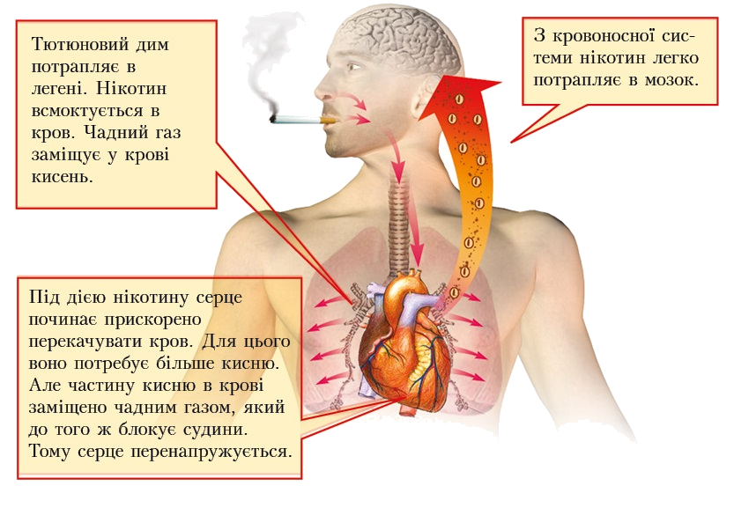
Наслідки куріння впродовж двох років. Навіть два роки куріння у підлітковому віці можуть заподіяти шкоду здоров’ю (мал.)
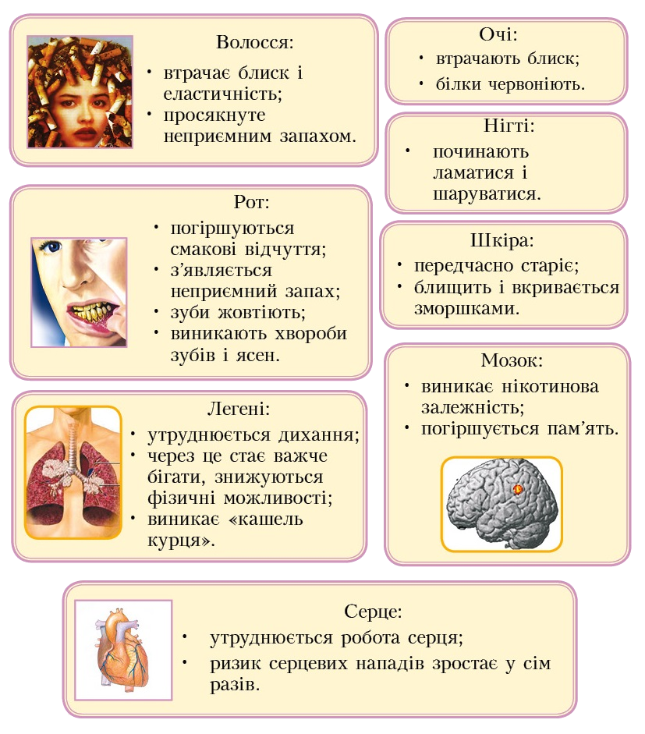
ВООЗ щодо наслідків куріння.
- Щорічно понад п'ять мільйонів осіб умирають через куріння.
- Понад 600 000 осіб, які не курять, умирають від впливу вторинного тютюнового диму від цигарок у закритих приміщеннях.
- Серед дорослих людей тютюновий дим викликає серйозні серцево-судинні та респіраторні захворювання, включаючи ішемічну хворобу серця і рак легенів.
- Серед дітей грудного віку він викликає раптову смерть. У вагітних жінок цей дим призводить до народження дітей з низькою масою тіла.
- Приблизно 40 % всіх дітей систематично піддаються впливові вторинного тютюнового диму в будинках. Третина всіх випадків смертей, пов'язаних із вдиханням вторинного тютюнового диму, відбувається серед дітей.

Алкоголь і здоров’я

Вплив алкоголю на поведінку людини. Найбільше алкоголь впливає на мозок, пригнічуючи його функцію. Поведінка людини при цьому залежить від вжитої дози (мал.).

Серед причин вживання алкогольних напоїв підлітки часто називають бажання посилити гарний настрій або виправити поганий, відволіктися від проблем, полегшити спілкування з протилежною статтю, відчути себе дорослим, не відставати від однолітків. Інші мотиви —цікавість, «просто так», «від нічого робити» і домашні свята й урочистості.
Більшість підлітків найчастіше вживають пиво та слабоалкогольні коктейлі, покладаючись на оманливу «легкість» таких напоїв. Однак пиво і слабоалкогольні напої викликають швидке звикання і не менш сильну залежність ніж міцні напої. Стала пристрасть частіше виникає у підлітків, чиї друзі, родичі або батьки регулярно випивають.
Ризики пов'язані зі зловживанням алкоголю підлітками:
- неадекватне сприймання ситуації у стані сп'яніння, нехтування заходами безпеки і як наслідок цього – травми, нещасні випадки, в тому числі у результаті дорожньо-транспортних пригод, незахищені статеві контакти, підвищений ризик стати об'єктом насильства, зокрема сексуального;
- стрімке формування залежності;
- гормональні розлади і безпліддя (до цього схильні як дівчата, так і хлопці).

Материнство і алкоголь. Зачаття у стані алкогольного сп'яніння одного або обох майбутніх батьків небезпечне аномаліями розвитку у плоду. Дитина може народитися з патологіями центральної нервової системи, вовчою пащею і заячою губою, іншими порушеннями розвитку. Аналогічні наслідки і від зловживання алкоголю під час вагітності. У жінки зростає ризик викидня, передчасних пологів, мертвонародження або аномального розвитку внутрішніх органів плоду, його нервової системи, головного мозку, будови обличчя. Діти, що народилися у матерів, які вживали алкоголь до і під час вагітності, часто мають малу вагу і зріст при народженні, відстають у подальшому фізичному і розумовому розвиткові.
ВООЗ щодо вживання алкоголю.
- Через надмірне вживання алкоголю у світі щороку помирає 3,3 млн осіб, що становить 5,9 % усіх смертельних випадків.
- Серед людей віком 20-39 років приблизно 25 % усіх смертельних випадків пов'язані з алкоголем.
- Шкідливе вживання алкоголю призводить до психічних і поведінкових розладів, порушень здоров'я, а також травм.
- Установлено причиново-наслідкові зв'язки між надмірним уживанням алкоголю та інфекційними захворюваннями, що передаються статевим шляхом.
- Вживання алкоголю завдає значної соціальної і економічної шкоди окремим людям і суспільству загалом.

Руйнівні наслідки вживання наркотиків

Причини вживання наркотиків. Наркоманія — одна з найболючіших проблем сучасності. Щодня ми чуємо про злочини, скоєні через наркотики, про зруйновані долі та вкорочені життя. Під загрозою опинилися підлітки, які мало знають про небезпеку наркотиків і не вміють опиратися тиску з боку наркоторговців і друзів. Молоді люди починають вживати наркотики з різних причин, зокрема:
Соціальні чинники:
- наркотики є легкодоступними;
- реклама цигарок і алкоголю підступно створює позитивний імідж наркотикам і заохочує молодь;
- наркотики вживають друзі;
- деякі фільми і телепередачі романтизують наркотики.
Психологічні чинники:
- деякі люди не знають, як це небезпечно — курити, пити і вживати наркотики;
- їм цікаво, на що це схоже;
- вони не вірять, що вживання наркотиків є таким небезпечним, як про це застерігають експерти;
- знаючи про небезпеку наркотиків і довіряючи експертам, вони вірять, що можуть спробувати наркотики, а потім відмовитися від них, коли захочуть;
- вони думають, що більшість людей уживають наркотики;
- вони позитивно ставляться до вживання наркотиків;
- вони вірять, що наркотики допоможуть розв’язати їхні проблеми;
- деякі підлітки переконані, що, вживаючи наркотики, стають старшими на вигляд;
- за допомогою наркотиків вони намагаються відновити психологічну рівновагу (позбутися тривоги, смутку, низької самооцінки);
- вони вважають, що це непоганий спосіб розважитися;
- вони переконані, що вживання наркотиків — це модно, круто і поліпшить їхній імідж;
- у них не розвинені соціальні навички, і вони не вміють казати «Ні».

Негайні наслідки вживання наркотиків. Більшість наркотиків безпосередньо загрожують життю людини. Вони можуть спричинити смертельне отруєння, зупинку дихання чи серцевий напад. Найпоширенішою причиною смерті є передозування.
Наркотики послаблюють інстинкт самозбереження, руйнують здатність тверезо мислити й ухвалювати виважені рішення. Під їхнім впливом люди частіше потрапляють у небезпечні ситуації за кермом автомобіля, у човні, за верстатом — там, де потрібні підвищена увага, швидка реакція, обережність.
Віддалені наслідки. Вживання наркотиків має і віддалені наслідки для життя та здоров’я людини: безпліддя, важкі психічні захворювання. У споживачів «зі стажем», які користуються шприцами, зазвичай ціла низка смертельно небезпечних хвороб— сифіліс, гепатит В, ВІЛ-інфекція.
За регулярного вживання наркотиків руйнується соціальне оточення людини. Вона змушує страждати свою родину, відштовхує друзів. Зазвичай її матеріальне становище погіршується, нерідко вона втрачає роботу, продає все, що має.
Той, хто вживає наркотики, потрапляє в залежність не лише від наркотиків, а й від нарко- торговців — людей із кримінального середовища. Він ніколи, напевно, не знає, що купує. Адже щоб отримати більше товару, в героїн чи кокаїн додають інші речовини, нерідко смертельно небезпечні.
Якщо у людини нема грошей, їй можуть запропонувати «заробіток»: схиляють до проституції, спонукають до крадіжок, пограбувань, розповсюдження наркотиків. Так вона неминуче вступає у конфлікт із законом, прокладає собі дорогу до в’язниці.

Заходи з профілактики вживання ПАВ

Захисними чинниками, що перешкоджають уживанню підлітками психоактивних речовин, є:
- міцна сім’я, залучення до життя сім'ї, увага до захоплень підлітка з боку батьків;
- успішний досвід навчання і спілкування у закладі;
- успішна соціалізація серед однолітків;
- добре сформовані життєві навички;
- поінформованість про наслідки вживання психоактивних речовин.

- забезпечення захисного фізичного середовища, у тому числі наявність охорони та чітких правил щодо заборони вживання психоактивних речовин на території навчального закладу;
- формування сприятливої загальної атмосфери, що підтримує здорові стосунки між учнями і мотивує їх до здорового способу життя;
- розвиток в учнів знань про здоров'я, зокрема чинників, які впливають на здоров'я, негативні наслідки вживання психоактивних речовин;
- формування і зміцнення в учнів позитивної самооцінки, позитивних життєвих цілей, установок і навичок.

Використання залякування (опис жахливих наслідків паління, вживання алкоголю і наркотиків, перегляд відеофільмів) як основного педагогічного методу профілактики не дає позитивного результату. Підлітки зазвичай не ідентифікують себе з героями таких «лякалок». Крім того, залякуючи, дорослі часто перебільшують вплив на здоров’я психоактивних речовин і швидкість, з якою формується залежність.
Формування життєвих навичок дає найкращі результати: це дозволяє учням сформувати позитивну самооцінку і визначати позитивні цілі, успішно соціалізуватися в середовищі однолітків, не потрапляючи під їхній можливий негативний вплив і відстоюючи свої переконання.

